Během letních prázdnin bylo na silnicích v ČR usmrceno vždy více než 100 osob!
28. 06. 2019, Ministerstvo dopravy, Praha

Každoročně je během letních prázdnin, tzn. v období července a srpna, usmrceno v důsledku dopravních nehod na pozemních komunikacích v České republice více než 100 osob, dalších více než 500 osob je pak těžce zraněno. „Prázdniny si v uplynulém roce vyžádaly 115 usmrcených a 563 těžce zraněných osob, v roce 2017 pak 101 usmrcených a 504 těžce zraněných (pozn. historicky nejméně),“ říká Ing. Jindřich Frič, Ph.D., ředitel Centra dopravního výzkumu, v.v.i. a dodává: „Nadcházející dva měsíce patří k vrcholům motoristické sezóny, čemuž, bohužel, odpovídají také fatální následky dopravních nehod – v červenci umírá na silnicích dlouhodobě nejvíce osob, hned za ním následuje srpen. K rizikovým oblastem z pohledu Národní strategie bezpečnosti silničního provozu (dále jen „NSBSP“) patří během letních prázdnin motocyklisté, cyklisté, děti, ale také alkohol a jiné návykové látky.“

Více než pětina osob je usmrcena (21 %), resp. těžce zraněna (22 %) právě během letních prázdnin. Pozor je nutné dát na nejmenší účastníky silničního provozu, tedy děti! Prázdniny, zejména pak červenec, je pro děti nejrizikovějším měsícem v roce (usmrcena téměř pětina všech dětí během jednoho měsíce!). V loňském roce pak bylo evidováno nejvíce usmrcených dětí od roku 2007! Drtivá většina dětí nebyla usmrcená vlastní vinou, ale ostatními účastníky silničního provozu!

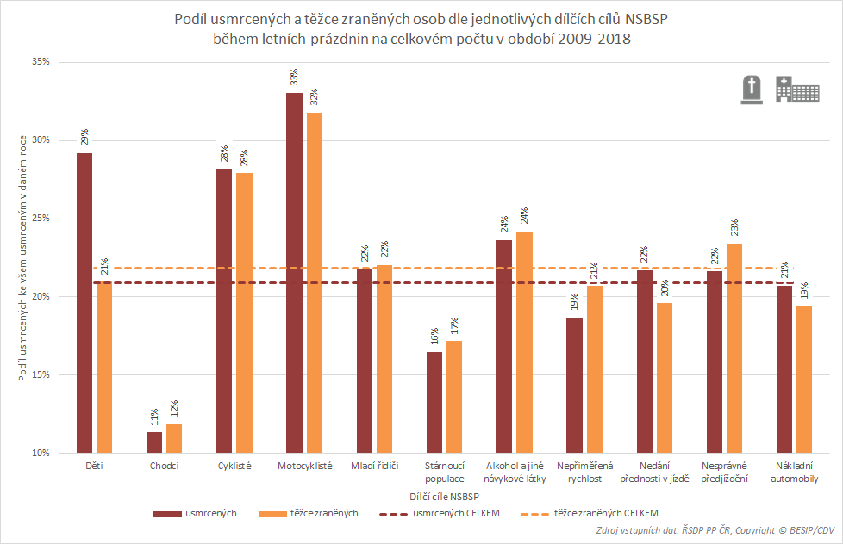

Třetina motocyklistů byla usmrcena během letních prázdnin!
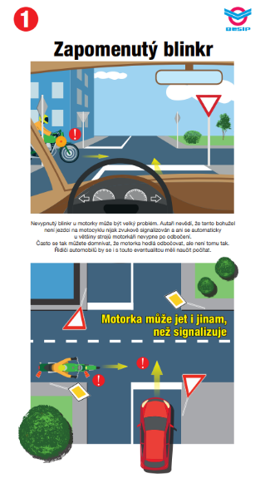
Nejrizikovější kategorií NSBSP z pohledu letních prázdnin jsou motocyklisté. Celá třetina je jich usmrcena a také těžce zraněná právě o prázdninách! „Dlouhodobou prioritou Ministerstva dopravy jsou a nadále budou zranitelní účastníci silničního provozu (chodci, cyklisté a motocyklisté), kteří se přibližně polovinou podílí na všech usmrcených a těžce zraněných osobách (pozn. v roce 2018: 43% podíl na usmrcených a 57% podíl na těžce zraněných),“ říká Mgr. Tomáš Neřold, M.A., vedoucí SO BESIP MD a dodává: „O prázdninových měsících přichází zejména pro motocyklisty a cyklisty rizikové období. Bezpečnost motocyklistů a ohleduplné chování řidičů automobilů je pro BESIP jedním z hlavních témat. V rámci kampaně Auto vs. motocykl – spolu nikoliv proti sobě jsme představili 10 nejkrizovějších situací, se kterými se obě skupiny nejčastěji setkávají. Primárně jde o vysvětlení rozdílnosti obou vozidel v silničním provozu a zlepšení vzájemné tolerance obou stran. V případě cyklistů je nutné neustále připomínat základní bezpečnostní prvek – přílbu. Dlouhodobě vysoký podíl cyklistů bez přílby na usmrcených, těžce i lehce zraněných osobách je alarmující!“

U řidičů motocyklů je obecně nejčetněji zastoupené selhání na úrovni identifikace (57 %). Poměrně časté je rovněž selhání na úrovni předvídání (14 %) a rozhodování (10 %). Nejčetnějšími faktory, které přispívají ke vzniku dopravních nehod motocyklistů, jsou vysoká rychlost a nepřizpůsobení rychlosti jízdy stavu vozovky, nesprávné vyhodnocení situace, riskantní předjíždění, vědomé nerespektování pravidel silničního provozu nebo nezkušenost motocyklisty.

Osm z deseti usmrcených cyklistů nemělo přílbu!
Důvodů, proč se nedařilo plnit v oblasti cyklistů cíle stanovené NSBSP, byla celá řada. Za základní a zcela zásadní je však nutné zmínit nepoužívání cyklistických příleb, které se na míře následků podílí významně dlouhodobě. Investice ve výši řádově několika stokorun může v mnoha případech zachránit lidský život. Výzkum prokázal, že 37 % cyklistů mohlo nehody přežít, pokud by použili cyklistickou přílbu!

Druhým, neméně závažným, „nešvarem“ je ve spojitosti s cyklisty alkohol. Dlouhodobě byl při nehodách zaviněných cyklisty zjištěn alkohol přibližně ve třetině případů. Elektrokola na silnicích v České republice zažívají v posledních letech obrovský rozmach. V této souvislosti je nutné apelovat na řidiče těchto dopravních prostředků, aby provozovali výhradně elektrokola určená k provozu na pozemních komunikacích a nezvyšovali výkon/rychlost např. pomocí tuningu elektrokol. Vzhledem ke specifikům/odlišnostem od jízdních kol nevybavených elektropohonem je nutné i zde apelovat na používání cyklistických příleb.

Cyklisté jsou podobně jako např. chodci zranitelnými účastníky provozu. K této skutečnosti přispívá i fakt, že ne vždy je cyklista při střetu vybaven přílbou, případně jinými ochrannými prvky. U cyklistů nejčastěji dochází k selhání na úrovni identifikace podnětů (28 %) nebo celkovému selhání (24 %) zejména v důsledku intoxikace alkoholem, popř. zdravotní indispozice.

Alkohol: pozor (nejen) na „diskonehody“
Zvýšený podíl na usmrcených a těžce zraněných osobách během letních prázdnin byl evidován také v důsledku vlivu alkoholu a jiných návykových látek. „Přibližně každá 8. osoba byla v roce 2018 usmrcena v důsledku alkoholu a jiných návykových látek – evidence byla neúprosná - nejvíce usmrcených v důsledku alkoholu a jiných návykových látek od roku 2011! V souvislosti s letními měsíci je potřeba apelovat také na mladé řidiče. Stále velkým nešvarem jsou tzv. „diskonehody“, u kterých sehrál svou negativní roli alkohol. Proto apelujeme na to, aby se cestující domluvili ještě před jízdou, kdo nebude pít a řídit.“ doplnil Neřold.
Zvýšená konzumace alkoholu je v letních měsících podpořena různými akcemi, přibývá také „soukromých slavností“, kdy je alkohol konzumován např. v rámci rodinných a přátelských setkání. „Alkohol např. v podobě přepravovaného sudu piva tak nemusí sehrát negativní roli jen v případě, že je řidič pod jeho vlivem,“ říká Ing. Veronika Valentová, Ph.D., ředitelka Divize dopravního inženýrství, bezpečnosti a strategií CDV a dodává: „Lidé si často neuvědomují, že převážení nezajištěného nákladu může ovlivnit následky dopravních nehod (a nemusí se vždy jednat o těžké předměty). Na místech dopravních nehod se lze setkat s případy, kdy řidiči převážejí neupevněný nebo špatně upevněný náklad, a to nejenom v nákladovém prostoru, ale také v prostoru pro posádku. Příkladem může být nehoda zkoumaná v rámci Hloubkové analýzy dopravních nehod, kdy byly ve vozidle přepravovány čtyři padesátilitrové sudy piva.“

Při této dopravní nehodě řidič z dosud neznámého důvodu vyjel vpravo mimo vozovku, kde narazil do sloupu veřejného osvětlení. V době dopravní nehody převážel ve vozidle čtyři padesátilitrové sudy piva. V důsledku nárazu došlo k pohybu sudů v prostoru pro posádku (jeden ze sudů dokonce prorazil čelní sklo vozidla), přičemž je také patrné poškození v oblasti páky ruční brzdy vozidla, které lze rovněž přisoudit pohybujícím se sudům. Při nehodě došlo k vážnému zranění řidiče, u kterého nelze vyloučit, že bylo negativně ovlivněno pohybem sudů při nehodě.

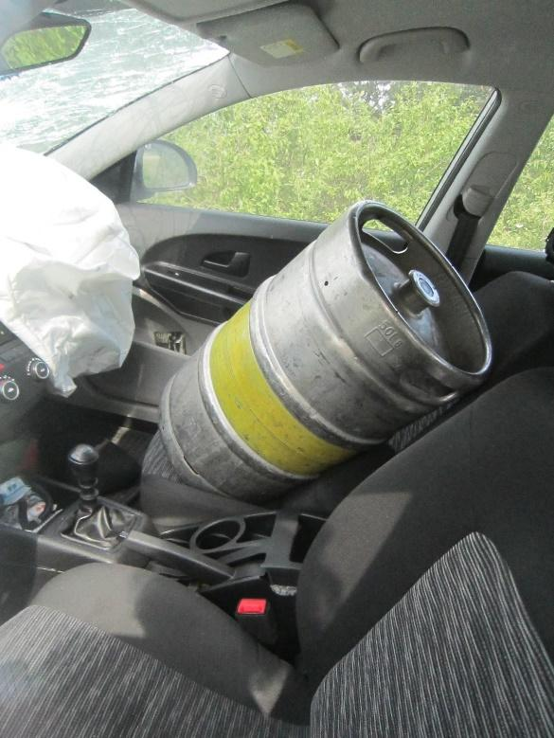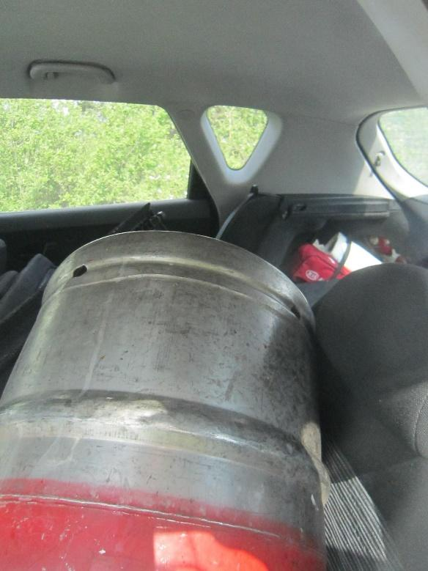

[1] Národní strategie bezpečnosti silničního provozu
[2] Hloubková analýzy dopravních nehod; www.vyzkumnehod.cz
[2] Bíl, M., Dobiáš, M., Andrášik, R., Bílová, M., Hejna, P., 2018. Cycling Fatalities: When A Helmet is Useless and when it Might Save Your Life. Safety Science 105C, 71–76
[3] CDV: Osm z deseti usmrcených cyklistů nemělo přilbu!
[4] Společnost Bosch varuje před tuningem elektrokol

Mgr. Tomáš Neřold M.A.
Vedoucí Samostatného oddělení BESIP Ministerstva dopravy
+420 602 632 176
tomas.nerold@mdcr.cz

